A.mediul polar

Acest tip de mediu se intalneste in Antarctida, Groenlanda, Insula Novaia Zemlea, Insula Tara lui Franz Joseph, Arhipelagul Spitzbergen, Arhipelagul Nord-Canadian.
Substratul se caracterizeaza printr-o participare redusa la structurarea enviromentului, el stand sub incidenta calotei glaciare care ii imprima nota dominanta de modelare. In consecinta, la aceste latitudini se instaureaza un mediu morfogenetic de tip polar, in care formele de relief intalnite sunt reprezentate de fjeld-uri, roches moutonees, monadnok-uri,lacuri si mlastini, drumulinuri, depozite de dezagregare, platouri usor ondulate. Solul este inghetat pana la adancimi mari(in Antarctica 400 m).
Comunitatea vie. La nord de 83º lat N si 56º lat S comunitatile biotice lipsesc sau sunt restranse, in rest au o desfasurare destul de buna.
Mediul hidro-atmosferic se caracterizeaza prin:
-temperaturi medii de -10º...-15º C in anotimpul de vara, si de -30º...-40º c in anotimpul de iarna.
-iarna este incredibil de severa,temperaturile atingand -50º...-70ºC la Oimeakon, unde in ciuda acestora, regiunea este locuita sau colonizata de catre rusi;
-o alta trasatura a climatului este bruschetea schimbarilor de temperatura, mai ales pe versantii opusi ai muntilor cu expunere la mare, afectati de o circulatie atmosferica de tip foehn; aceste variatii bruste de temperatura pot oscila iarna intre -20ºC si 4ºC ceea ce duce la dereglarea fiziologica a corpului uman;
-conditii speciale de luminozitate si termicitate, conferite de inclinarea razelor solare fata de suprafata topografica (exista doua situatii de intuneric si de lumina totala, respectiv noaptea si ziua polara, fiecare avand o durata de circa 6 luni);
-circulatia atmosferica permanent descendenta, dezvoltata in cadrul puternicilor anticicloni polari care determina precipitatii reduse(sub 100 mm/an)si sub forma solida ,precum si prezenta unor vanturi puternice si permanente (vanturile polare);
In cadrul acestui mediu se diferentiaza cateva submedii cu trasaturi specifice:
a)mediul calotei glaciare,in care factorul de semnificatie este reprezentat de platosa de gheata,la acesta asociindu-se luminozitatea alternanta,lipsa cominitatii vii.
b)mediul deserturilor reci pietroase,cu caracter dezolant restrictiv.
c)mediul de mlastina,situat in zona de contact cu mediul subpolar.

b)mediul subpolar

Ocupa 10 % din emisfera nordica, fiind intalnit in nordul Canadei, Alaska,
Siberia, tundrele euro-asiatice si cele ale muntilor inalti (Pamir,Himalaya,Anzi,Alpi)
Substratul se caracterizeaza prin inghetul permanent sau sezonier, care sub raport pedogenetic, este mai activ decat substratul din mediul polar, influentand componenta hidrica si biotica.Orizontul inghetat (numit tjale in Scandinavia, merzlota in Rusia si permafrost in Canada) joaca un rol de orizont impermeabil, acesta fiind inghetat diurn,sezonier sau de lunga durata si are inconveniente similare in toata lumea arctica.
Dintre efectele impuse de substratul inghetat mentionam:
-impiedicarea dezvoltarii unei vegetatii forestiere;
-limitarea construirii de aeroporturi si drumuri in Rusia si Canada;
-instabilitatea substratului afecteaza constructia de cladiri,autostrazi,cai ferate;
La acest orizont inghetat se mai adauga molisolul,ambele fiind caracterizate de prezenta curgerilor solifluxionale, a formelor pozitive reziduale,a hidrolacolitilor, turbarii bombate, depresiuni termocarstice, mlastini, soluri poligonale, niste nivale.
In timp ce temperatura ramane sub 10 C timp de zece luni pe an, substratul ramane inghetat permanent, situatie cu efecte incalculabile la nivelul mediului, in general si la nivelul componentei umane, in particular.
Comunitatea vie se adapteaza la conditiile aspre si este reprezentata de muschi,licheni,alge si chiar plante pitice.Fauna este foarte bine reprezentata in apa(moluste,foca,morsa,salcie),iar pe uscat intalnim ursul polar,renul,caribu,pasari.
Dintre adaptarile specifice ale plantelor si animalelor amintim:hibernarea animalelor, migrarea sezoniera a pasarilor.
Componenta hidro-atmosferica este reprezentata de:
-temperaturi medii anuale de aproximativ 0ºC, iar in scurta vara polara de cca.5º-8º C, consecinte ale iluminarii si incidentei oblice a razelor solare care determina reducerea cantitatii de caldura absorbita de sol si de aerul din imediata apropiere a suprafetei topografice;
-existenta noptii polare ca o consecinta a climatului, impune o conditionare tuturor formelor de viata;
-precipitatiile mai abundente ca in mediul polar (200-500 mm/an), dar tot sub forma de ninsoare;
-iarna este anotimpul in care soarele nu se ridica deasupra orizontului, noaptea continua extinzandu-se pe perioada catorva luni; aceasta explica temperaturile foarte reduse ale aerului in imediata vecinatate a polilor terestrii;
-influenta ciclonilor subpolari a caror activitate este mai intensa pe oceane.
Solurile sunt reprezentate de cele poligonale de tundra,scheletice,cu profil ingust, acide, lipsite de fertilitate si care se afla mai mult in stare inghetata.
Procesele geomorfologice sunt dominate de eolizatie, crioturbatie, gelifractie.
Si in acest mediu se diferentiaza mai multe submedii:
a)mediul subpolar de tundra mlastinoasa
b)mediul subpolar cu permafrost sezonier
c)mediul subpolar fara permafrost in anotimpul cald.

CONCLUZII:

In anasamblu,mediile de viata reci se caracterizeaza prin:
-veri scurte si ierni lungi si aspre;
-termicitate si luminozitate,care conditioneaza in comunitatile umane variate stari de depresie, neurastenie, tulburari phisice;
-procesele glaciare si cele periglaciare domina morfogeneza si pedogeneza;
-adaptarea vietuitoarelor la mediul aspru si auster este reflectata de numarul indivizilor si speciilor, dimensiuni,morfologie, functiile si comportamentul acestora;
-cresterea surprinzatoare a numarului de insecte si mamifere la latitudini inalte
Aceste conditii se reflecta si la nivelul componentei umane prin migrari sezoniere. Populatia este restransa ca numar si reprezentata de comunitati de eskimosi (cca 250.000),laponi (cca 350.000 ),iakuti (cca 100.000-125.000 ). Modul de viata este primitiv si, in unele cazuri, chiar mizer. Toate materialele de constructie, obiectele de uz personal si hrana acestor comunitati umane stau sub incidenta componentei naturale.
Habitatul nu gaseste conditii prielnice pentru dezvoltare,atat numarul cat si dimensiunea asezarilor fiind redus.
Comunitatea umana se caracterizeaza prin anumite convingeri religioase, conceptii despre lume si viata, avand un sistem social aparte.
Resursele mediilor de viata. Desi mediile de viata reci sunt aspre si austere, ele prezinta totusi, o paleta destul de variata de resurse:
-blanurile animalelor,care au constituit de multe ori vectori de colonizare a unor teritorii;
-carnea si grasimea animalelor;
-zacamintele de minereuri rare care au atras omul cu activitatile lui de extractie si de prelucrare, determinau implicit constituirea unor habitate cai de comunicatie;
Pentru om viata este dificila sau aproape imposibila mai ales atunci cand el nu dispune de o serie de mijloace solide care sa-i sprijine modul de viata.Temperaturile foarte scazute, furtunile de zapada si vanturile violente se constituie in hazarduri si riscuri enviromentale care pun in pericol sistemul nervos si balanta termica a corpului uman.
Cel mai teribil inamic uman in aceste tinuturi sunt viscolele care bulverseaza aproape toate activitatile umane.
In aceste conditii viata umana este o continua si permanenta lupta de supravietuire care lasa perioade prea scurte de timp pentru satisfacea unor nevoi umane mai ridicare sau pentru progresul catre atingerea unui standard inalt de civilizatie.

- Caracteristici generale -

Al saptelea continent ca mărime , al Terrei, Antarctica este cel mai sudic, mai rece, mai îndepărtat şi mai recent descoperit continent, fiind pentru prima oară detectat la începutul secolului al XIX-lea. Acoperită aproape în totalitate de gheaţă şi fără a avea o populaţie umană stabilă, ea înconjoară Polul Sud.

La rândul său Antarctica este înconjurată de „Oceanul Antarctic”, întindere de apă creată din zonele de sud ale oceanelor Pacific, Atlantic şi Indian, dar fiind considerat un ocean separat de celelalte datorită temperaturii mai scăzute a apei şi a salinităţii mai mici.
Antarctica deţine în jur de 90% din gheaţa existentă pe Pământ. Banchiza ce înconjoară continentul are aproximativ 29 milioane km cubi de gheaţă.

- Întindere -

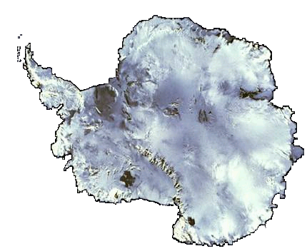
Antarctica, numită astfel pentru a o deosebi de partea opusă a globului – zona arctică – se întinde după paralela de 60 de grade latitudine sudică. Cel mai a propiat „vecin” al ei se găseşte la 1.000 de km şi este America de Sud, urmată de Australia şi Africa, la 2.500 şi 4.000 de km depărtare. Cea mai mare parte a teritoriului său se întinde în emisfera estică, în partea vestică se găseşte Peninsula Antarctică, întindere ce apropie continentul de America de Sud. Cel mai înalt vârf de pe continent atinge 5.140 m (în masivul Vinson din partea vestică), iar înălţimea sa medie este puţin mai mare de 2.000 de metri, ceea ce îl face continentul cu cea mai mare înălţime medie.
Antarctica are o suprafaţă totală de 13.178.000 km pătraţi, fiind astfel mai mare decât Europa şi Australia.

- Clima -

Poziţia pe latitudine şi înălţimile ei mari fac din Antarctica cel mai rece continent.Cu toate acestea se deosebesc două anotimpuri.În anotimpul rece temperatura în zonele intercontinentale poate scădea sub –80ºC, în timp ce în anotimpul cald temperatura se poate ridica, în aceleaşi zone, până peste –30ºC. În zonele de coastă se poate ajunge, în sezonul cald, la temperatura de îngheţ (0ºC), dar şi aici valorile negative sunt ridicate în perioada rece.
Antarctica deţine şi recordul temperaturii negative. În anul 1960, la staţiunea rusească de cercetare „Vostok” s-au înregistrat –89,2º C.
Interiorul Antarcticii este un deşert polar în care bat vânturi moderate ce rareori ating 30 km/h, însă ele se înteţesc şi devin mai persistente în apropierea coastelor. Vânturi extrem de reci, compuse din aerul aflat în partea inferioară a versanţilor abrupţi din interiorul regiunilor muntoase, bat spre pantele de gheaţă mai mici.
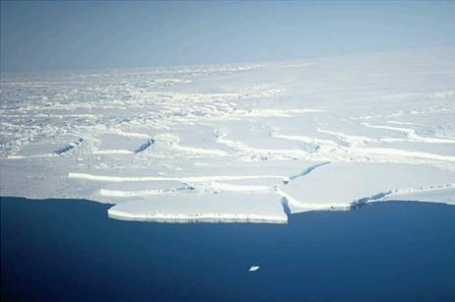
Zona este foarte săracă în precipitaţii, un dintre cele mai uscate zone de pe glob, aproximativ 50 mm de precipitaţii căzând aici anual. Acestea cresc cu cât ne apropiem de ţărm, atingând în zonele apropiate de coastă 200 mm/an. Precipitaţiile sunt formate în mare măsură din căderi de zăpadă aduse de cicloni. De obicei ele cad sub formă de zăpadă sau gheaţă, dar uneori se înregistrează şi ploi, în zonele litorale.
Există mai multe tipuri de climat în Antarctica, toate sunt reci, dar diferă în severitate. La fel ca şi precipitaţiile climatul se îmblânzeşte cu cât latitudinea scade. Peninsula Antarctica este zona în care se întâlneşte clima cea mai blândă, aici temperatura putându-se situa în timpul sezonului mai cald în jurul valorii de 0ºC.

- Vegetatia -

Acoperită aproape în totalitate de un strat gros de gheaţă, Antarctica are foarte puţin teren disponibil pentru formarea solurilor sau apariţia vegetaţiei. Solul existent s-a format în perioada mai recentă a existenţei continentului şi are un conţinut organic scăzut, la fel ca şi capacitatea de stocare a apei.
Antarctica fiind izolată de alte continente, este foarte greu pentru alte tipuri de vegetaţie să se răspândească pe teritoriul ei. Temperatura constant scăzută, vânturile puternice şi lipsa umidităţii descurajează alte plante. Excepţie fac plantele ce se pot adapta la aceste condiţii, fiind capabile să se dezvolte activ numai câteva zile pe an.
Aceşti factori limitează existenţa plantelor în Antarctica numai la cale din Regnul Protista (organisme simple, de obicei unicelulare): alge, licheni şi muşchi. În Antarctica există numai două specii cunoscute de plante ce înfloresc, ele se găsesc în Peninsula Antarctica şi insulele din jurul său.
Continentul nu are un echivalent al tundrei arctice, unde se găsesc o mai mare varietate de plante: cea mai bogată vegetaţie a Antarcticii poate fi comparată mai mult cu cea din nord, vegetaţia săracă a deşerturilor polare arctice. Cu toate acestea petice de vegetaţie cresc pe toate stâncile neacoperite de gheaţă, până la 290 km distanţă de Polul Sud. Alge de zăpadă cresc pe zăpadă şi pe suprafaţa gheţii aproape de coastă, în special de-a lungul Peninsulei Antarctice, unde păsările de mare şi briza oceanului aduc posibilităţi de nutriţie.
Apele antarctice suportă şi alte tipuri de vegetaţie. Buruieni de apă din zonele de coastă cresc pe şi în jurul insulelor, aproape de continent, dar nu pot apărea aici datorită gheţii marine ce rade ţărmurile. În apele reci ale oceanului ce înconjoară Antarctica se găsesc diferite tipuri de alge ce plutesc pe o perioadă scurtă, atât cât să se înmulţească pe perioada anotimpului cald, mai ales în zonele unde izvoarele aduc la suprafaţă ape cu o cantitate nutritivă ridicată. Aceste alge plutitoare sunt o sursă bogată de hrană pentru animalele marine.

- Fauna -

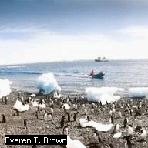
Climatul aspru şi sărăcia vegetaţiei regiunilor de pământ ale Antarcticii acceptă numai animale microscopice, insecte primitive şi alte specii de acest fel ce pot supravieţui în solurile umede. Se mai găsesc şi alte nevertebrate, săritoare şi mici. Cel mai mare animal terestru din Antarctica poate creşte până la 12 mm. În contrast cu uscatul oceanul conţine o mare varietate de animale, toate depinzând, într-un fel sau altul, de algele ce cresc la suprafaţa apei.
Organismele zooplancton, cum ar fi viermii-săgeată, peştii-jeleu, peştii-larvă, alte larve, stelele de mare se hrănesc cu organisme fitoplancton – alge plutitoare. La rândul lor, organismele zooplancton sunt o sursă de hrană pentru peşti şi calmari, ambele tipuri abundând în apele antarctice. Acest „lanţ” continuă, peştii şi calmarii fiind o sursă de hrană pentru foci, balene şi păsări de mare cei mai mari şi mai buni prădători ai zonei. În acest „Ocean Sudic” se hrănesc şapte specii de balene şi opt de delfini; câteva dintre aceste specii întră adânc banchiză în timpul sezonului cald. Şapte specii de foci respiră în regiunea antarctică, unele pe ţărmurile sudice ale insulelor, altele exclusiv în regiunea banchizei. Aproximativ 40 de specii de păsări de apă – incluzând 7 de pinguini, 4 de albatroşi, cormorani, pescăruşi ş.a. – sunt răspândite în Antarctica, mai ales pe insule şi coaste. Multă vreme vânate pentru ulei, marile animale marine joacă un rol important în atragerea oamenilor spre Antarctica. În prezent legile internaţionale, în vigoare din anii 1960, le protejează.

Antarctida este continentul cel mai sarac din punct de vedere biotic. Conditiile climatice deosebit de aspre, cu temperaturi negative in tot timpul anului, cu vanturi puternice si umezeala relative mica, reprezinta o piedica in calea proliferarii vietii. La conditiile climatice se adauga viata care acopera uscatul, inpiedicand formarea solului si implicit a invelisului vegetal si animal, cu mici exceptii.
Viata animala din Antarctida este legata direct de mare, singura sursa de hrana fiind oferita de apele reci, inghetate, dar foarte bogate in plancton si peste pe seama carora vietuiesc pinguini, balenele, elefantilor de mare si focilor. Pe tarmaul Antarctidei se mai intalnesc insa cateva insecte mici si alte animale de dimensiuni reduse. Unele dintre acestea pot trai independent in muschi si lichieni, altele isi duc viata ca paraziti pe pasari si foci.
In Antarctida nu exista insecte cu aripi. Singura musca din Antarctida este Belgica antarctida, specie fara aripi, descoperita pe coasta de vest a Peninsulei Antarctidei, cu olungime de 1 cm.
Formele de viata microscopica sunt foarte bine adaptate la parametri climatici, alegandu-si conditiile de mediu cele mai favorabile, adapostite de vant si cu un grad de insolatie maxima. Unele dintre aceste vietuitore mici pot suporta temperaturi de –50ºC, iar cand temperatura coboara si mai mult intra in hibernare, indiferent de stadiul de dezvoltare in care se afla, si raman asa pana cand teperatura creste din nou.
Pasarile. Dintre tote animalele ce traiesc in zona Antarcticii, cele mai numeroase sunt pasarile(10 genuri). In timpul verii australe, cand planctonul urca spre suprafata oceanului, se aduna la aceasta sursa de hrana indestulatoare si inepuizabila, balenele, focile si pasarile.
Dintre pasarile Antarcticii care ajung si traiesc si pe tarmurile Antarctidei, cele mai reprezentative sunt pinguinii. Pana in prezent cercetatorii au determinat 17 speci de pinguini desfasurandu-si intreaga viata,in zona apelor inghetate protrjatii in potriva vantului de stancile granitice ale oazelor.

PINGUINI
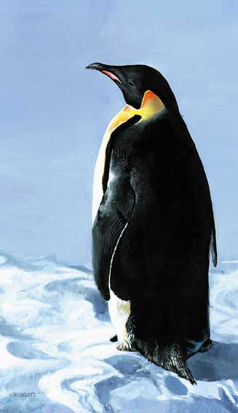
Sunt singurele pasarii relicte, dintr-o perioada cand Antarctida beneficia de o clima calda. In conditiile inghetarii, continentului, pinguinul sa adaptat la noile conditii de mediu pentru a-si procura hrana, aripile sale sau transformat in ,excelente inotatoare, pasarea
simtindu-se mai bine in mediul marin decat pe uscat.

Transformarea aripilor in inotatoare priveaza pinguinii de zbor. De aceea, deplasarea lor pe gheasta sau pe uscat se face in cele mai multe cazuri, in pozitie verticala ,printr-un mers leganat. O particula aparte prezinta limba pinguinilor. Pentru protejarea speciei natura a avut grija ca in adaptarea noile conditii de mediu, limba pinguinilor sa se imbogateasca cu niste excrescente asemanatoare unor spini de trandafir. In timpul pescuitului, daca pinguinul vrea sa se hraneasca spinii intra in lacasul lor in interiorul limbii, aceasta devine neteda si pestele au crustaceii patrund cu repeziciune prin esofag, in stomac. Cand pinguinul s-a saturat si vrea sa pescuiasca pentru femela si puii ramasi in colonie spinii ies din teaca lor si se infig in peste. Acesta , desi se zbate, nu mai poate scapa si este transportat uneorii cale de 2-3 km cat desparte colonia de copca facuta in gheata de foci sau de ochiurile de mare fara sloiuri create de vant sau de balene. S-a constatat ca daca pinguinului ii cade prada pescuita pe gheata, conformatia ciocului sau nu-l ajuta sa-si recupereze prada.
Hrana pinguinilor este constituita in deosebi de peste, dar consuma cu placere si moluste, crustacee iar pescarii de pe balerine povestesc ca pinguinii mananca si carne de balena. Ei beau apa direct din mare, care in imprejurimile Antarcticii are o salinitate mai redusa din cauza topirii gheturilor . Sunt insa cazuri cand isi potolesc setea cu zapada proaspata afanata. Femelele fac unul, maxim doua oua. Clocitul este facut de ambii partenerii cu schimbul, si dureaza 30-35 de zile.

FOCILE
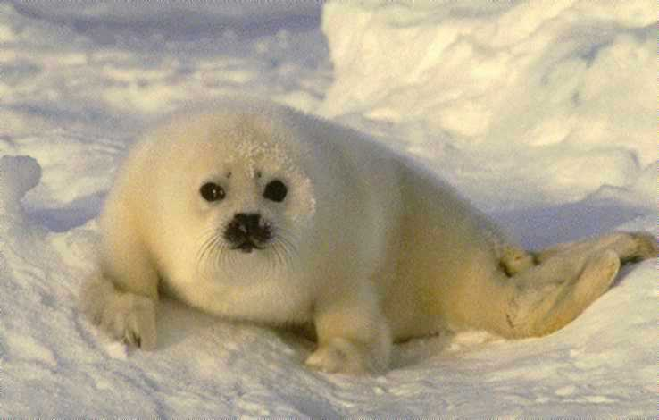

Focile petrec mult timp pe gheata sau pe uscat unde pot ramane ore sau zile intregi. Activitatea lor, indreptata in special catre procurarea hranei, si-o desfasioara in mare,unde se simt cel mai bine, fiind adaptate perfect la mediul de viata marin. De multe ori focile sau elefantii de mare se pot intalni pe blocurile de gheata in deriva sau pe cate un aisberg plutitor, insotindu-l mii de km in calatoria sa prin marile sudului. Pot atinge dimensiuni de 2-3 m. Inotatoarele focilor au foarte dezvoltate falangele degetelor 1 si 5, toate degetele fiind unite intre ele cu o piele groasa, cu ajutorul careia se realizeaza deplasarea in apa. Focile nu au gheare ca la alte mamifere. La majoritatea speciilor labele au forma unor lopeti, acoperite in intregine cu muschi foarte flexibili. Craniul este turtit, cee ce face sa aiba o fata mica din care iese in evidenta ochii mari, de culoare inchisa, foarte expresiv, blana este scurta si deasa.

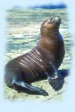
LEUL DE MARE

Leul de mare este un alt reprezentant al focilor cu urechi. In regiunea insulelor Georgia deSud, Falkand si pe tarmul sudic al Argentinei traiesc circa 3 milioane de exemplare.

Specia este foarte usor de recunoscut dupa aspectul exterior, deoarece pe grumaz blana este mai lunga, ca un fel de coama de culoare neagra. Functia de termoreglare este preluata de stratul de grasime de sub piele, a carui grosime variaza intre 10-15 cm. Haremul masculului poate ajunge la circa 10 femele, perioada de imperechere durand din noiembrie pana in ianuarie. Un fapt inedit pentru aceste mamifere este acela ca in perioada nasterii puilor femelele nu se lanseaza la apa. Dupa nastere dorinta de refacere biologica le face sa manance mai mult, atat pentru refacerea greutatii, cat si pentru a avea lapte mult cu care sasi hraneasca puiul. Puiul este alaptat sapte-opt asptamani, dupa care este sa invete sa inoate si sa-si procure singur hrana. Lei de mare se hranesc cu calmari, raci de mare si peste. Blana leului de mare fiind mai ptin pretioasa decat a altor foci.

ELEFANTUL DE MARE
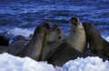

Elefantul de mare este cel mai mare reprezentant al apele antarctice. Exemplarele intalnite de noi in Insula King George.

Tixi masurau aproape 6 m lungime cantau 3 t masculi si femele 2t. Aceasta specie se diferentiaza de celelalte nu numai prin greutate, ci si printr-un saculet, specific numai masculului, format dim grasine, situat pe nas, care poate ajunge pana la 80 cm. Aceasta excrescenta seamana cu o trompa de elefant, ceea ce I-a facut pe cercetatori sa-l asemene cu respectivul mamifer. Elefantul de mare isi schimba culoarea parului. Daca la puii nou-nascuti culoarea este cafeniu inchis spre negru, dupa doua luni de viata devine cenusiu argintie. Sub piele, elefantul de mare are un strat gros de slanina. La masculi, prin topire, se obtin 600-800 kg untura, iar la femele 400-600kg.

Leopardul de mare
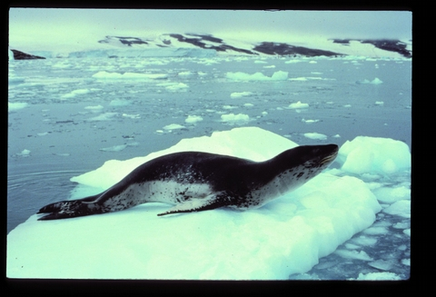
Leopardul de mare este intalnit de jurul imprejurul
Antarctidei dar intr-un numar redus de exemplare.

Este vesnic pus pe harta si-si pregateste din timp tinuta pt atac.
Dupa aspectul exterior seamana cu celelalte foci. Gatul destul de lung si de flexibil, capul este mic, gura este plina de dinti, cea ce face sa semene cu dinozaurii erei mezozoice. Ajunge pana la 3,5 m lungime. Masculul este mai mic decat femela care pote atinge 4 m. in jurul ochilor are cate o pata rotunda alba.
Blana leopardului de mare este lucioasa sifoarte curata, animalul fiind foarte ingrijit sub acest aspect. De obicei traieste in grupuri mici, izolate, doar in perioada nasterii puilor se strange in grupuri mai mari, ajungand uneori la 100 exemplare.
Dintre foci, leoparzi de mare are perioada de gestatie cea mai mica, puiul nascandu-se mai timpuriu – dupa opt luni. Leoparzi de mare nascuti in insulele Kerguelen sau Georgia de Sud, apar la sfarsitul lunii august, adica la sfarsitul iernii australe. Puiul are 35 kg la nastere si poate ajunge la 120 cm lungime. Blana sa este asemanatoare cu cea a paintilor inca de la nastere, fiind doar putin mai deschisa la culoare.

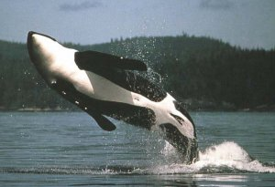
Balena ucigasa

Balena ucigasa este singura balena care a fost
trecuta in familia delfinlor. Caracteristica acesteia
este inotatoarea de pe spate, care are 150 cm
inaltime.

Masculii ajung pana la 10 m lungime, in timp ce femelele nu depasesc 5-6 m . Balena ucigasa are dinti pe ambele maxilare, spre deosebire de balena in forma cu nasul de stlica, care are dinti numai pe maxilarul inferior. La balena ucigasa spinarea, capul si coada sunt negre, pe cand abdomenul este alb.
Aceasta specie de balena traieste vara, in nr. mare de exemplare, in ochiurile de mare create intre gheturile de la tarmaul Antarctidei, fiind principalul dusman al pinguinilor. De multe ori, balenele ucigase aplica o adevarata strategie in incercuirea pinguinilor aflati la pescuit. Odata inconjurati pinguini nu se mai pot retrage pe gheata salvatoare si ei sunt inghititi cu repeziciune de voracele animale. In timpul vanatorii de balene, balene ucigasa inoata in jurul balerinelor pe care se prelucreaza deja exemplarele ucise, inghitind tot ce se arunca de pe nava, avand postul de sanitar al marilor sudului. Este cea mai vorace, nesfiindu-se atunci cand este infometata sa atace balene cu mult mai mari decat ea.

- Solurile si resursele minerale -

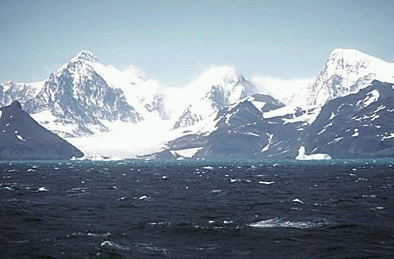
Deşi are o întindere destul de mare, Antarctica are solul compus în majoritatea din gheaţă. În partea sa estică se găseşte sub stratul de gheaţă o masă de pământ aproximativ de mărimea Australiei, în timp ce în zona vestică se află mai multe insule acoperite şi unite între ele şi de continent de gheaţă. De aceea numai circa 2,4 % din aria Antarcticii este rocă vizibilă, restul aflându-se sub gheaţă. Zonele expuse include vârfurile a câtorva lanţuri muntoase şi ale altor resturi împrăştiate. Se remarcă aici lanţul „Transantarctic” care separă partea de vest a continentului de cea de est. Se mai găsesc şi nişte văi glaciare, neacoperite de gheaţă şi păstrate uscate de vânturile ce bat din interiorul continentului.
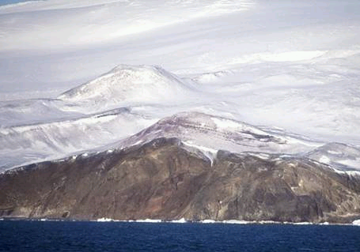
Numai 2% din zonele costale sunt ţărmuri stâncoase sau zone litorale. Restul ţărmului este format din gheaţa ce se continuă şi după capătul rocilor continentale. Banchiza ce înconjoară Antarctica, formată cu milioane de ani în urmă, are o grosime medie de 2.160 de metri, în timp ce recordul de grosime atinge 4.700 de metri. Formarea acestei banchize s-a produs prin suprapunerea straturilor de zăpadă căzute şi transformarea lor în gheaţă.
Solul ce se află sub gheaţă este format din roci metamorfice, acoperite de sedimente din perioadele geologice Cretacic şi Permian. Conţinând evidenţe despre păduri tropicale şi deşerturi ce au precedat mai recenta perioadă de condiţii glaciare, aceste straturi reflectă complexitatea climatului istoric al Antarcticii. Ceea ce acoperă acum solurile continentului este o uriaşă cupolă de gheaţă ce se ridică de pe coastele acestuia şi se ridică într-un platou înalt de peste 4.000 m, aflat încă în creştere.
Munţii „Transantarctici” se întind pe o distanţă de 3.500 km de-a lungul flancului vestic al Antarcticii de Est, separând-o pe aceasta de partea de vest a continentului. Acest şir este un masiv stăvilar penetrat de gheţari pentru platoul de gheaţă al Antarcticii de Est, care, dealtfel, conţine 2/3 din teritoriul continentului.
Câţiva vulcani activi, printre care şi vulcanul Erebus, punctează coasta Antarcticii şi zonele insulare apropiate. Solul multistratificat al Antarcticii de Vest, afectat şi transformat de modificarea structurii geologice, dezvăluie o istorie geologică distinctă a acesteia, mult mai zbuciumată decât cea a părţii de est a continentului. Această multistratificare are la bază un strat din Precambrian, acoperit de sedimente vulcanice din Perioada Carboniferă, şi altele din Mezozoic şi Terţiar.
Deşi numai aproximativ 1% din solul continentului a fost cercetat pentru minerale, se pare că Antarctica are resurse minerale bogate. Munţii Transantarctici conţin resurse considerabile de cărbune, precum şi cupru, plumb, zinc, cositor, argint şi aur. În munţii din estul Antarcticii se mai găsesc însemnate minereuri de fier, alte zăcăminte se mai găsesc şi în Peninsula Antarctică. Alte metale prezente pe continent sunt cromul, nichelul şi platina. Se crede de asemenea, că există şi zăcăminte de petrol şi gaze naturale, sub Marea Ross (în sud-vestul continentului). În prezent acest potenţial mineral al Antarcticii nu este utilizat decât de cercetătorii de la staţiile de cercetare prezente pe continent.

Ghetarii

Gheata este principalul component al peisajului Antarctidei. Dealtfel, in literatura de specialitate, continentul sudic i se mai spune: continentul de gheata, continentul alb sau continentu inghetat.
Aparitia ghetii aici afost datorata interdependentei dintre temperatura si umezeala aerului. Scaderea accentuata si constanta a temperaturii, concomitent cu scaderea umezelii aerului a contribuit la formarea ghetii. Desigur, prima scadere a precipitatiilor solide in sezonul rece nu poate conduce la transformarea acestora in gheata. Tot in acest sens se poate afirma ca in ceea ce priveste continutul de vapori de apa din din atmosfera Antarctidei desi joaca un rol important in formarea ghetii, nu i se poate acorda un rol determinant. Vapori de apa se intalnesc in toata atmosfera, in cantitati mai mari sau mai mici. La ecuador, de exemplu, continutul in vaori de apa este de 5-10 ori mai ridicat decat la pol, dar cu toate acestea aici nu se formeaza ghetari decat la atitudini mai mari de 4500 m, unde sunt intrunite conditiile de temperatura. Daca se iau in consideratie zonele climatice de pe glob, se pote constata ca gheata se formeaza in zonele cu cele mai sarace cantitati de precipitatii. In cazul Antarctidei sînt intrunite cele mai favorabile conditii termice de formare aghetii, cu valori medii zilnice, decadale, lunare si anuale ce oscileaza intre –20 si –80 C. Pe continent, umezeala aerului si temperaturi sint in stransa interdependenta cu altitudinea reliefului.
Gradul de acoperire cu gheata al diferitelor suprafete nu este uniform si depinde de forma reliefului, pe de o parte, ca si de caracterul maselor de aer cu care vine in contact suprafata activa, pe de alta parte. In Antarctida suprafetele neacoperite cu gheata coincid cu peisagele geografice in care limbile ghetarilor se opresc intr-un relief stancos. De asemenea, circulatia, predominant nordica in Peninsula Antarctidei creaza conditi favorabile ca pe tarmul nordic al acesteia sa apara si portiuni fara gheata.
Tipurile principale de gheata in Antarctida sint prezentate, pe 80% din suprafata sa, de gheata sb forma de cupola, iar pe restul suprafetei, prin ghetari de tip penat, ghetari liniari, ghetari premontani, ghetari sub forma de limbi, ghetari radiali etc.
Invelisul de gheata al Antarctidei consta din partea continentala (ghetarii de tip scut si ghetarii de tip cupola) si dintr-o parte plutitoare (dintre care cei mai reprezentativi sunt ghetarii de slef). S-a stabilit ca, in medie, fiecare centimetru din suprafata de gheata a Antarcctidei primeste intr-un an 13-14 g de precipitatii solide. Precipitatiile sunt raspandite neuniform si, de regula, se micsoreaza de la 30-80 g in zona de tarm, pima la 3 g/cmp/an in zonele interioare.
Impartirea ghetarilor Antarctidei se poate face in primul rand pe criteriul pozitiei geografice in: ghetari situati deasupra uscatului (scutul de gheata sau cupola de gheata) si ghetari situati deasupra oceanului sau marilor bordiere (ghetari de slef si asberguri).
Cupola de gheata. Ocupa cea mai mare parte din Antarctida de Est si o portiune din Artactida de Vest. Grasimea cupolei variaza intre 400 m si 500 m (in unele gropi unde cobore sub nivelul marii). Aceasta uriasa cuvertura acopera un relief asemanator unei cladiri cu marginile ridicate sub forma unor munti, ce doar in cateva locuri strapung scutul de gheata. Din aceasta parte centrala masiva, gheata se deplaseaza spre periferie cu o viteza mai mare sau mai mica
Ghetarii de slef. Sant situati, indeosebi a marilor Ross si Weddell. EI prezinta grosimi de 200-300 m. Dupa ultimele cercetari s-a constatat ca uneori limbile ghetarilor continentali se perd in ghetarii de slef cu care adesea se confunda. De asemenea, este foarte de precizat limita intre ghetarii de slef si ghetarii plutitori care contiua in mare pe primii.
Aisbergurile. Reprezinta gheturile plutitoare, prin care se produc principala pierdere de ghetata din zona cupolei. Cercetatorul sovieticL.D.Dolgusin apreciaza ca intr-un an, de pe intregul continent se scurg in mare 1700 kmc de gheata care se transforma in aisberguri, adica aproximativ echivalentul a1500 kmc de apa dulce.
Temperatura oscileaza in interiorul masei aisbergului intre –5ºC si
–10ºC . Acesta temperatura este influintata de mediul inconjurator dar, la randul lui, aisbergul influinteaza si el pe aceasta creind in jurul lui un topoclimat specific. In conditiile in care temperatura apei din jurul aisbergurilor este negativa, aceasta nu numai ca se topeste, dar chiar manifesta tendinta de a-si mari volumul.
Disparitia aisbergurilor se face pe doua cai. Cea mai des intalnita este calea naturala-prin topirea ghetii sub actiunea insolatiei directe de la latitudine joasa, conjugata cu apa sarata a marii. A doua cale, mai rar intalnita, este aceea a autodistrugerii prin rasucire sub impulsul furtunilor do la 40ºlat. S. In timpul rasucirii, partea mai moale, care a stat in apa macinata de sarea marii, ajungind la suprafata intra direct sub loviturile puternice ale valurilor. Gheata devenita poroasa, lovita de valuri cedeaza usor, spargandu-se in milioane de particule mai mari sau mai mici.
Aisbergurile capata in conditiile revolutiei tehnico-stiintifice mondiale o importanta deosibita. Continand o cantitate inepuizabila de apa dulce ele tind sa devina tot mai mult o materie prima a intregii umanitati. Exista deja mai mulye proiecte indraznete pentru remorcarea aisbergurilor si transportare lor fie spre Arabia Saudita, fie spre sudul Australiei. Un metru cub de apa potabila rezulta din topirea aisbergurilor ar fi de 5 pana la 10 ori mai ieftin decat un metru cub de apa obtinuta prin desalinizarea apei marii.

